

QUALIDADE DE SOFTWARE

Lucas Eduardo
Matrícula:

Análise de Qualidade

INDAIAL, SC
2026

RESUMO

Este trabalho apresenta uma análise de qualidade de um smartphone utilizado no dia a dia. Foram avaliados aspectos como usabilidade, matéria-prima, desempenho, design e durabilidade. O objetivo é identificar pontos fortes e oportunidades de melhoria a partir da experiência real de uso. A análise foi realizada considerando critérios de qualidade amplamente utilizados na avaliação de produtos tecnológicos, observando características que impactam diretamente a satisfação do usuário. Ao final, é apresentado um relatório consolidado com as percepções obtidas e as conclusões sobre a qualidade do produto analisado.

SUMÁRIO
1. RESUMO 2
2. SUMÁRIO 3
3. INTRODUÇÃO 4
4. O PROJETO 5
4.1 Detalhes do produto ou serviço 5
4.2 Tabela de Análise 5
4.3 Relatório 6
4.4 Evidências 7
4.5 Onde encontrar 8
5. CONCLUSÃO 8
6. REFERÊNCIAS BIBLIOGRÁFICAS 8

INTRODUÇÃO
A qualidade é um fator essencial para o sucesso de qualquer produto ou serviço. Neste trabalho, foi realizada uma análise qualitativa de um smartphone de uso pessoal, avaliando diferentes dimensões que influenciam a experiência do usuário. O estudo busca aplicar conceitos de qualidade por meio da observação prática, registrando evidências, percepções e conclusões. A atividade permite compreender como profissionais da área de qualidade analisam produtos, identificam características relevantes e elaboram relatórios que auxiliam na melhoria contínua.

O PROJETO

Detalhes do produto ou serviço
Nome do produto ou serviço: | Smartphone
Fabricante: | Iphone 16 (Apple)
Tempo de uso: | Aproximadamente 6 a 8 horas ao dia
Outros detalhes relevantes sobre o produto: | Utilizado diariamente para comunicação, estudos, acesso à internet e aplicativos.

Tabela de Análise
Característica | Sua percepção | Referência da evidência [caso tenha]
Usabilidade: | Interface intuitiva e fácil navegação.
Matéria prima: | Bom desempenho para aplicativos e navegação.
Performance: | O iPhone 16 utiliza o processador A18, desenvolvido pela Apple, que proporciona alto desempenho computacional e eficiência energética. Sua arquitetura permite maior velocidade na execução de aplicativos, processamento ágil de múltiplas tarefas e melhor desempenho em atividades que exigem elevado poder de processamento, como jogos, edição de vídeos e aplicações de inteligência artificial. O conjunto formado pela CPU, GPU e Neural Engine garante respostas rápidas e uma experiência de uso fluida, mesmo em tarefas mais exigentes.
Design: | Visual moderno e confortável para uso prolongado.
Durabilidade | Boa resistência ao uso contínuo.

Relatório
O item analisado foi um smartphone utilizado diariamente. Seu uso ocorre diversas vezes ao longo do dia para atividades pessoais, acadêmicas e de comunicação. Com base na experiência de uso, o aparelho apresenta boa qualidade geral, destacando-se pela facilidade de utilização, desempenho satisfatório e design agradável. Os materiais empregados demonstram resistência adequada e a durabilidade observada ao longo dos anos reforça a percepção positiva sobre o produto. Embora o desempenho possa diminuir com o passar do tempo devido às atualizações dos aplicativos, o equipamento continua atendendo às necessidades do usuário.

Evidências
Acrescente prova visuais do seu item de análise e detalhes demonstrando o que foi analisado, como por exemplo, o tipo de material. A evidência pode ser um print ou foto. Coloque a descrição da imagem.
Preserve as informações pessoais caso apareça na imagem. Corte ou pinte as informações como endereço, nome completo, telefone, e-mail, etc.
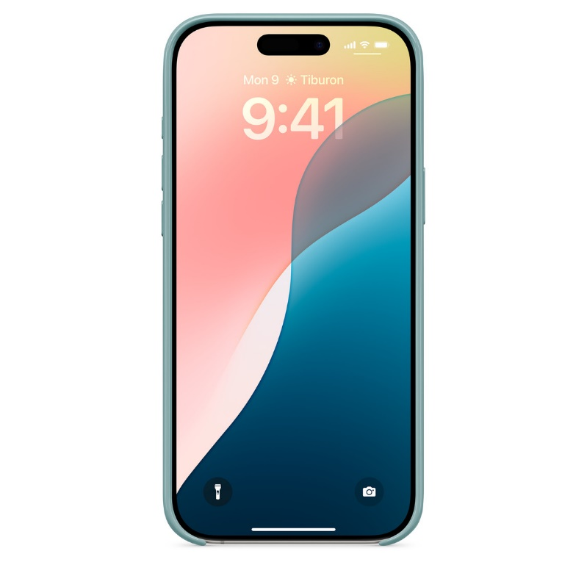
Imagem 1: Frontal do celular

Foto:
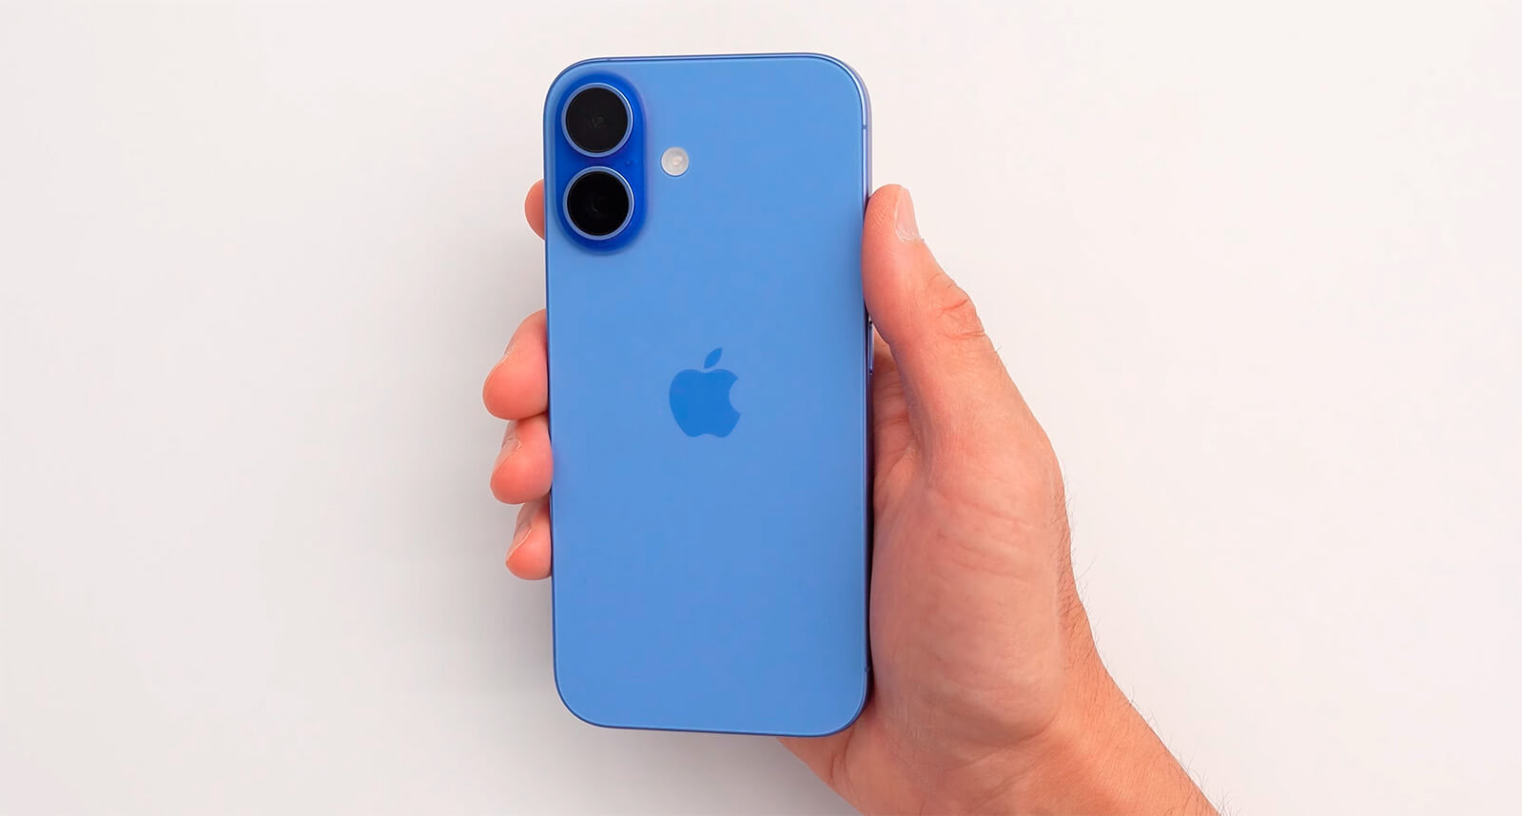
Imagem 2: Foto do celular

Onde encontrar
O produto pode ser encontrado em lojas de eletrônicos, sites de varejo e na loja oficial da Apple.

CONCLUSÃO
A realização desta atividade permitiu compreender a importância da análise de qualidade na avaliação de produtos. Foi possível observar como diferentes características influenciam a experiência do usuário e a percepção de valor. O trabalho contribuiu para o desenvolvimento de uma visão mais crítica e profissional sobre qualidade, habilidade importante para atuação futura na área de tecnologia.

REFERÊNCIAS BIBLIOGRÁFICAS
Material da disciplina de Qualidade de Software.
Documentação do fabricante Apple

